Hortensien: Zeitlose Klassiker mit modernem Touch
(GMH) Der Garten gleicht in vielem einem Laufsteg: Jahr für Jahr werden uns neue aufregende Trends präsentiert – doch die meisten gehören schon nach wenigen Monaten wieder der Vergangenheit an. Andere erleben in unregelmäßigen Abständen eine Renaissance, um anschließend erneut für einige Jahre in der Versenkung zu verschwinden. Und schließlich gibt es noch die Klassiker, die Lieblingsstücke, ohne die kein Sommer denkbar ist und die mit leicht veränderten Details einfach immer In sind. Zu eben jenen Klassikern zählt die Hortensie.
Bildnachweis: GMH/UK Hortensien

Bildunterschrift: Pretty in Pink - Die weißen Hortensienblüten und das peppige Pflanzgefäß verstärken sich gegenseitig in ihrer Leuchtkraft.

Bilddaten in höherer Auflösung unter:
http://www.gruenes-medienhaus.de/download/2011/05/GMH_2011_21_01.jpg

Mit ihren charmanten, weithin leuchtenden Scheinblüten weiß die majestätische Blütenschönheit seit Jahrzehnten zu begeistern – und ist dabei doch stets zeitgemäß. In nostalgischen Landhausgärten beispielsweise ziehen die romantischen Zuckerhüte der Rispen-Hortenise (Hydrangea paniculata) alle Blicke auf sich, während die köstlich duftenden Blütenteller der Samt-Hortensie (Hydrangea aspera) ein stilvoller Hingucker für Gärten mit Asia-Flair sind.
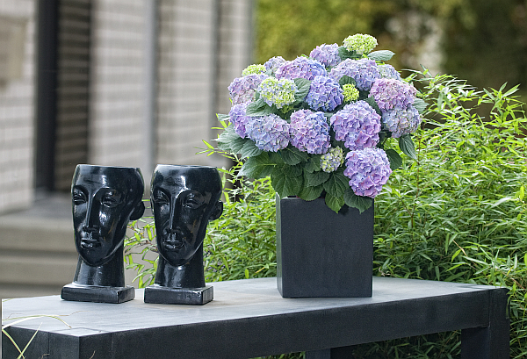
Bildnachweis: GMH/UK Hortensien

Bildunterschrift: Gegensätze ziehen sich an: Quadratische Pflanzgefäße bilden einen reizvollen Kontrast zu den runden Blütenbällen der Hortensie.

Bilddaten in höherer Auflösung unter:
http://www.gruenes-medienhaus.de/download/2011/05/GMH_2011_21_02.jpg

Vornehme Zurückhaltung und glühende Leidenschaft
Die Stars am Hortensien-Himmel stammen jedoch aus den Reihen der beliebten Bauern-Hortensien (Hydrangea macrophylla): Ein echtes Highlight ist die Sorte 'Schneeball', deren eindrucksvolle reinweiße Blüten zudem durch frech gefranste Blütenränder ins Auge fallen. Mit zartem Himmelblau verzaubert uns hingegen die kompakt wachsende Sorte 'Early Blue' oder auch die Sorte 'Blauer Zwerg', in deren Blütenmitten mitunter kleine weiße Sterne aufblitzen. Eine ganz besondere Magie geht auch von der Sorte 'Red Beauty Lila' aus: Mit ihren großen dunkelvioletten Blüten über dem glänzenden dunkelgrünen Laub schlägt sie den Betrachter sofort in ihren Bann.

Klare Formen für moderne Arrangements
Von der atemberaubenden Arten- und Sortenvielfalt profitieren auch moderne Gärten, in denen die eleganten Blüten und das frischgrüne Laub gleichermaßen als Ruhepol und Blickfang mit Understatement dienen. Mit ihren feingliedrigen duftigen Blütenbällen hat hier etwa die Wald-Hortensie (Hydrangea arborescens) Karriere gemacht. Bei ihren Fans unter dem Namen Schneeball-Hortensie bekannt, schmücken sich die extrem robusten und winterharten Ziersträucher monatelang mit bis zu 20 Zentimeter großen reinweißen Blütenbällen und bringen halbschattige wie sonnige Plätze zum Leuchten.

Optimal für Balkon und Terrasse
Unabhängig davon, für welche Sorte Sie sich entscheiden, sind die blauen, weißen oder rosafarbenen Blütenbälle nicht nur für den Garten eine Bereicherung: Dank ihrer opulenten Blüten und der gleichmäßigen Wuchsform sind viele Hortensien die perfekte Ergänzung für schöne Pflanzgefäße und eine besondere Zierde für Balkon und Terrasse. Im Eingangsbereich treten die Blütenstars am besten paarweise auf und flankieren etwa den Treppenaufgang oder die Haustür. So herzlich willkommen geheißen, blühen sicherlich auch Ihre Gäste sichtlich auf.

[Kastenelement]
Hortensienpflege: Tipps und Tricks für tolle Blüten
Am liebsten stehen die attraktiven Blütensträucher im Halbschatten, vertragen jedoch auch volle Sonne, wenn Sie durch regelmäßiges Gießen für ausreichend Bodenfeuchte sorgen. Blaue Hortensien sind ein besonderer Hingucker, können jedoch ihre Farbe zu rosarot ändern, wenn die Erde nicht sauer genug ist. Um den Farbwechsel zu verhindern, sollten Sie beim Pflanzen Rhododendronerde oder spezielles Hortensiensubstrat verwenden. Letzteres enthält ebenso wie Hortensiendünger besonders viel Aluminium – den Nährstoff, der für die Blaufärbung sorgt, aber nur in saurem Milieu von den Pflanzen aufgenommen werden kann. Besonders lange hält der Blau-Effekt an, wenn Sie Ihre Hortensien mit Regenwasser gießen, da dieses weniger Kalk enthält als Leitungswasser.

